**Nome: Gabriel Lujan Bonassi**

**Nº USP: 11256816**

Usando o “Component” SysTick:

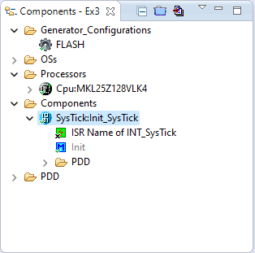

Usando o seguinte código no CodeWarrior, para calcular o tempo que demora para executar a operação:

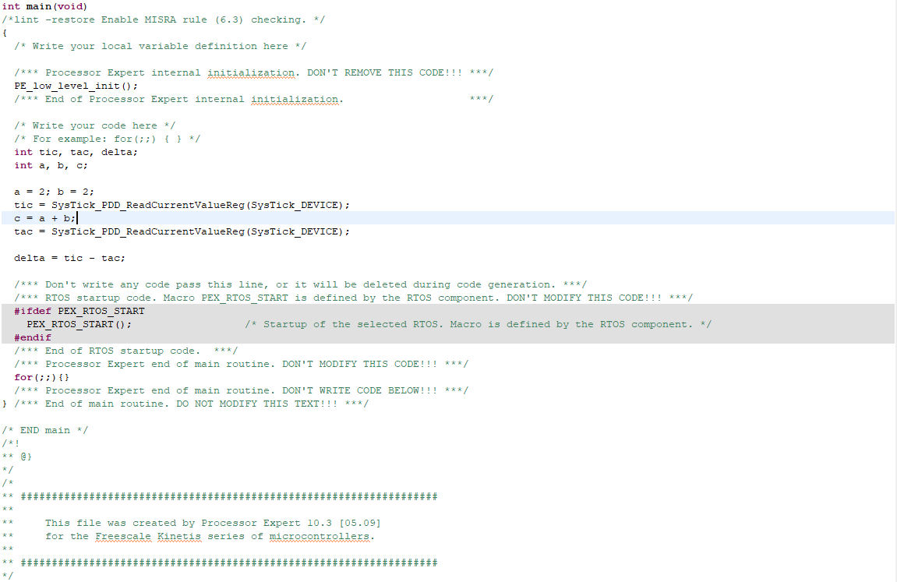

Obtemos o seguinte resultado das variáveis:

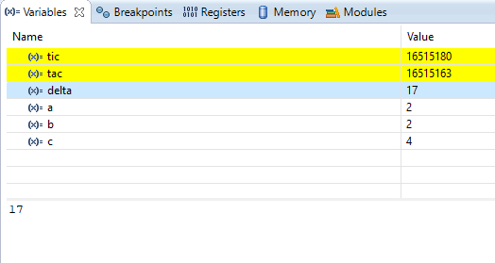

Aplicamos as seguintes otimizações no código:

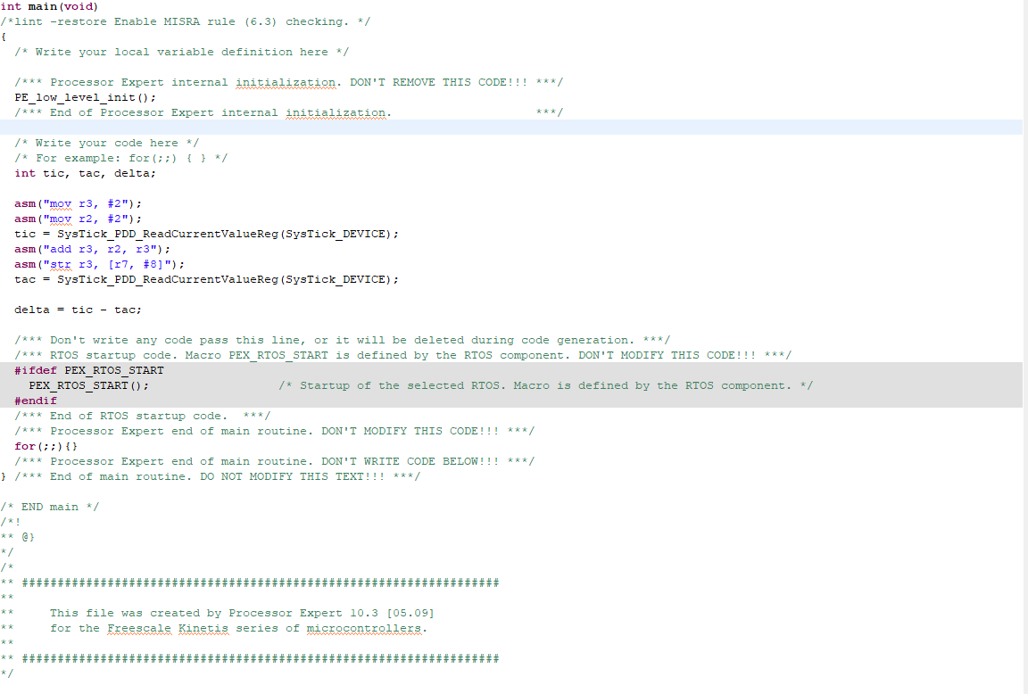

E obtemos o seguinte resultado das variáveis:

